# 数据管理

## 数据上报审核

### 数据手工上报

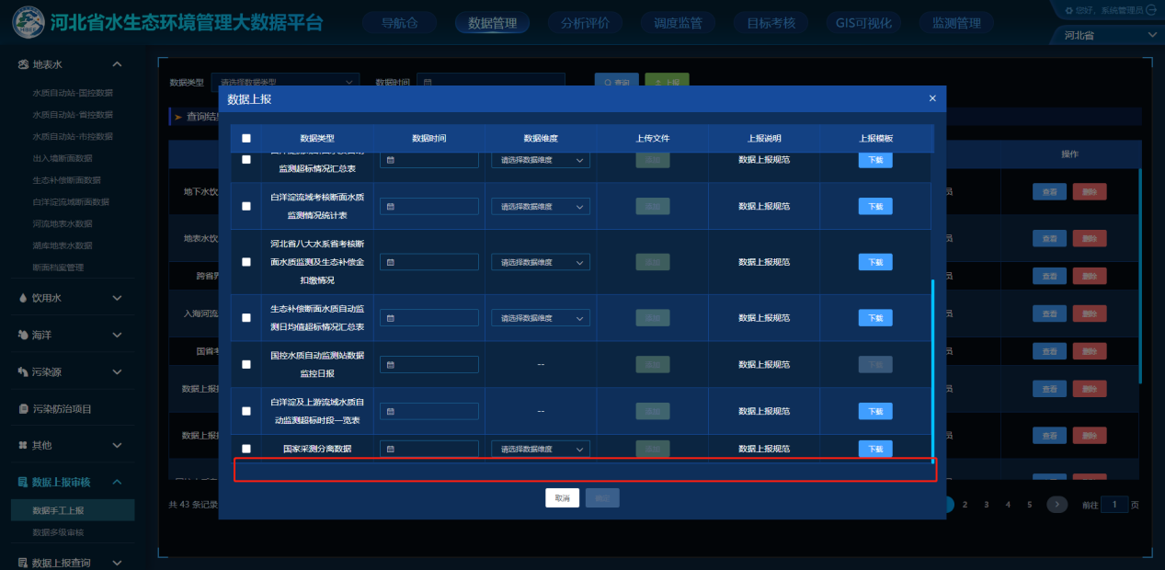

#### 城市地表水达标通报排名断面监测数据表

1. 增加“城市地表水达标通报排名断面监测数据表”上报功能；

|  |  |  |  |  |  |  |
| --- | --- | --- | --- | --- | --- | --- |
| □ | 城市地表水达标通报排名断面监测数据表 | 年月 | 月数据 | 添加 | 数据上传规范 | 下载 |

1. 下载模板使用《城市地表水达标通报排名断面监测数据表（模板）》文件；
2. 开发完成导入2022年全年历史数据**《城市地表水达标通报排名断面监测数据表2022年（全年439断面）》**；

#### 白洋淀淀区月数据表

1. 增加“白洋淀淀区月数据表”上报功能；

|  |  |  |  |  |  |  |
| --- | --- | --- | --- | --- | --- | --- |
| □ | 白洋淀淀区月数据表 | 年月 | 月数据 | 添加 | 数据上传规范 | 下载 |

1. 下载模板使用**《白洋淀河流月数据表（模板）》**文件；
2. 开发完成导入2021年、2022年全年历史数据**《白洋淀淀区月数据表（2021年8断面）》《白洋淀淀区月数据表（2022年8断面）》**；

#### 白洋淀河流月数据表

1. 增加“白洋淀河流月数据表”上报功能；

|  |  |  |  |  |  |  |
| --- | --- | --- | --- | --- | --- | --- |
| □ | 白洋淀河流月数据表 | 年月 | 月数据 | 添加 | 数据上传规范 | 下载 |

1. 下载模板使用**《白洋淀河流月数据表（模板）》**文件；
2. 开发完成导入2021年、2022年全年历史数据**《白洋淀河流月数据表（2021年53断面）》《白洋淀河流月数据表（2022年53断面）》**；

#### 采测分离断面初审数据表

1. 增加“采测分离断面初审数据表”上报功能；

|  |  |  |  |  |  |  |
| --- | --- | --- | --- | --- | --- | --- |
| □ | 采测分离断面初审数据表 | 年月 | 月数据 | 添加 | 数据上传规范 | 下载 |

1. 下载模板使用**《采测分离断面初审数据表（模板）》**文件；
2. 开发完成导入2023年1月、2月历史数据**《2023年1月采测分离断面初审数据表-入库》《2023年2月采测分离断面初审数据表-入库》**；

# 分析评价

## 统计分析报表

### 评价报告

#### 国省考断面监测数据表

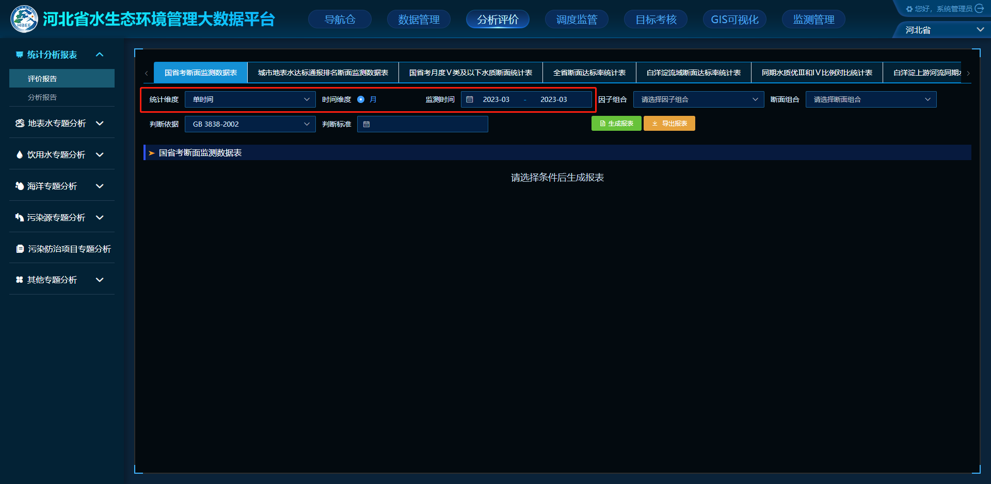

1. 查询条件只保留“统计维度、时间维度、监测时间”其他的查询条件都去掉；
2. 数据关联使用“数据管理-数据上报审核-数据手工上报”中的**《城市地表水达标通报排名断面监测数据表》**数据；（此模块统计的断面只使用“考核属性”列中“国家级”和“省级考核”两类的数据；）

#### 城市地表水达标通报排名断面监测数据表

1. 查询条件只保留“统计维度、时间维度、监测时间”其他的查询条件都去掉；
2. 数据关联使用“数据管理-数据上报审核-数据手工上报”中的**《城市地表水达标通报排名断面监测数据表》**数据；（使用全部的数据）

#### 国省考月度Ⅴ类及以下水质断面统计表

1. 查询条件只保留“统计维度、时间维度、监测时间”其他的查询条件都去掉；
2. 数据关联使用“数据管理-数据上报审核-数据手工上报”中的**《城市地表水达标通报排名断面监测数据表》**数据；（此模块统计的断面只使用“考核属性”列中“国家级”和“省级考核”两类的数据，并只统计Ⅴ类和劣Ⅴ类；）

#### 全省断面达标率统计表

1. 查询条件只保留“统计维度、时间维度、监测时间”其他的查询条件都去掉；
2. 数据关联使用“数据管理-数据上报审核-数据手工上报”中的**《城市地表水达标通报排名断面监测数据表》**数据；（此模块统计的断面使用“考核属性”列中“国家级”“省级考核”“省级监控”三类的数据，并分别对应列表中的“国考断面、省考断面、省级监控断面”并根据水质目标统计达标情况；）
3. 最后两列中的数字“437”去掉；

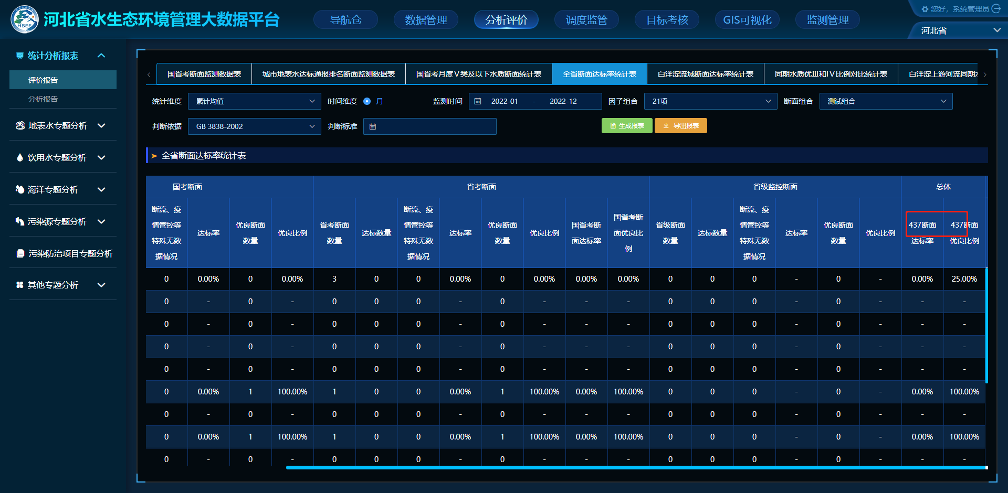

#### 白洋淀流域断面达标率统计表

1. 查询条件只保留“统计维度、时间维度、监测时间”其他的查询条件都去掉；
2. 数据关联使用“数据管理-数据上报审核-数据手工上报”中的**《白洋淀淀区月数据表》和《白洋淀河流月数据表》**数据；（全部61个断面（8+53）数据）

#### 同期水质优Ⅲ和Ⅳ比例对比统计表

1. 隐藏此模块；

#### 白洋淀上游河流同期水质Ⅲ类及以上和Ⅳ类及以下断面占比统计表

1. 查询条件只保留“统计维度、时间维度、监测时间”其他的查询条件都去掉；
2. 数据关联使用“数据管理-数据上报审核-数据手工上报”中的**《白洋淀河流月数据表》**数据；（全部53个断面数据）

#### 白洋淀淀区同期水质Ⅲ类及以上和Ⅳ类及以下断面占比统计表

1. 查询条件只保留“统计维度、时间维度、监测时间”其他的查询条件都去掉；
2. 数据关联使用“数据管理-数据上报审核-数据手工上报”中的**《白洋淀淀区月数据表》**数据；（全部8个断面数据）

#### 河流断面主要指标余月值

1. 报表名称由“河流断面主要指标余月值”改为“白洋淀河流断面主要指标余月值”；
2. 查询条件只保留“统计维度、时间维度、监测时间”其他的查询条件都去掉；
3. 数据关联使用“数据管理-数据上报审核-数据手工上报”中的**《白洋淀河流月数据表》**数据；（全部53个断面数据）

#### 白洋淀淀区主要指标余月值

1. 查询条件只保留“统计维度、时间维度、监测时间”其他的查询条件都去掉；
2. 数据关联使用“数据管理-数据上报审核-数据手工上报”中的**《白洋淀淀区月数据表》**数据；（全部8个断面数据）
3. 其中“**湖心区**”使用“烧车淀、光淀张庄、圈头、采蒲台”4个断面的合并均值；“**非湖心区**”使用“枣林庄、鸪丁淀、端村”3个断面的合并均值；“**淀区整体**”使用“烧车淀、圈头、采蒲台、光淀张庄、枣林庄、端村、鸪丁淀、南刘庄”8个点的的合并均值；

#### 白洋淀淀区水质改善和达标潜力分析

1. 在《白洋淀淀区主要指标余月值》增加《白洋淀淀区水质改善和达标潜力分析》模块；
2. 查询条件，按下图设置；



1. 数据表样式详见**《白洋淀淀区水质改善和达标潜力分析20230224》**；
2. 数据关联使用“数据管理-数据上报审核-数据手工上报”中的**《白洋淀淀区月数据表》**数据；（全部8个断面数据）
3. 其中“**湖心区**”使用“烧车淀、光淀张庄、圈头、采蒲台”4个断面的合并均值；“**非湖心区**”使用“枣林庄、鸪丁淀、端村”3个断面的合并均值；“**非湖心区（南刘庄）**”使用“南刘庄”1个断面的数据；“**8个点位均值**”使用“烧车淀、圈头、采蒲台、光淀张庄、枣林庄、端村、鸪丁淀、南刘庄”8个点的的合并均值；

#### 国省考断面超标情况

1. 位置调整到“（1）国省考断面监测数据表”后面；
2. 数据关联使用“数据管理-数据上报审核-数据手工上报”中的《城市地表水达标通报排名断面监测数据表》数据；（此模块统计的断面只使用“考核属性”列中“国家级”和“省级考核”两类的数据；）

### 分析报告

#### 白洋淀水质背景资料

##### 初审

1. 数据关联使用“数据管理-数据上报审核-数据手工上报”中的**《采测分离断面初审数据表》**数据；（使用“烧车淀、圈头、采蒲台、光淀张庄、枣林庄、端村、鸪丁淀、南刘庄”8个断面数据）

##### 终审

数据关联使用“数据管理-数据上报审核-数据手工上报”中的**《白洋淀淀区月数据表》**数据；（全部8个断面数据）